Информация по проекту Социальный Студенческий Кредит.

В ходе выступления Главы государства на торжественной церемонии открытия Года молодежи 23 января 2019 года было дано поручение по повышению размера стипендии студентам высших учебных заведений, занимающихся волонтерской деятельностью.
Проект "Социальный студенческий кредит"- это механизм, который поощряет студентов путем представления социальных студенческих кредитов, за выполненную общественно полезную работу в социальных институтах и учреждениях.
Социальный студенческий кредит предоставляется студентам, которые выполняют социально направленную работу в интересах физических или юридических лиц по следующим направлениям:

1) инклюзивное образование;
2) репетиторство (казахский язык, английский язык, компьютерная грамотность);
3) работа с несовершеннолетними детьми девиантного поведения;
4) организация дворовых и спортивных клубов;
5) социальная работа с пожилыми людьми.

Социальными институтами выступают: детские дома, специальные школы, Центры обслуживания молодежи, дворцы школьников, дома престарелых, поликлиники, высшие учебные заведения, школы, колледжах и иные социальные учреждения.

Студенты получают такие виды социального студенческого кредита как:
- ваучер на 20 часов - 20 000 тенге, и зачет соответствующих 2 академических кредитов;
- ваучер на 50 часов - 50 000 тенге, и зачет соответствующих 5 академических кредитов.

В течение одного учебного года студент может отработать не более 70 часов оплачиваемой общественно полезной деятельности.

Чтобы зарегистрироваться на данном проекте:
1.Введите в адресную строку qazvolunteer.kz
2. Нажмите на кнопку под логотипом QazVolunteer в левом верхнем углу экрана - «социальный студенческий кредит»
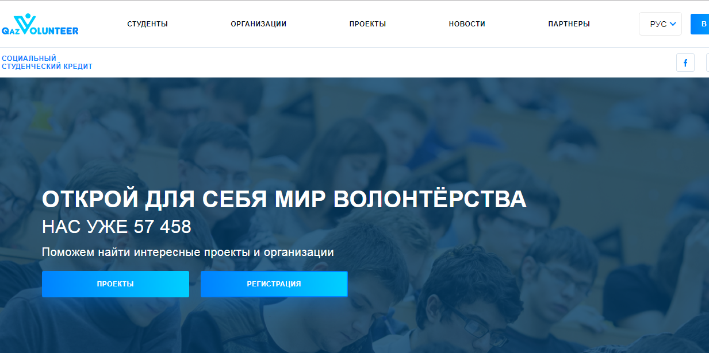
3. Далее нажмите на кнопку регистрация
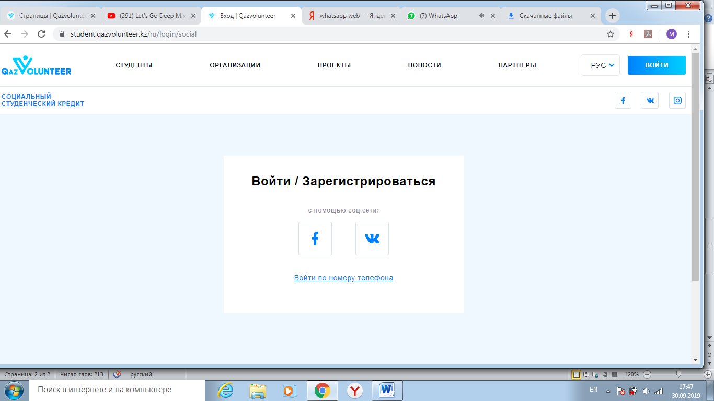

Если вы являетесь организацией или студентом вы можете зарегистрироваться через соц.сети. Далее выбрав соответсвующую роль.
*Если вы являетесь представителем ВУЗа у вас уже имеется логин и пароль. Тогда вы нажимаете на кнопку войти по номеру телефона.
Примечание:кнопка социальный студенческий кредит появится на сайте в скором времени. Все вопросы по получению аккредитации, доступа и т.д. просьба направлять на почту qazvolunteers@gmail.com с указанием вашего имени и контактного телефона.

